|  |  |  |  |
| --- | --- | --- | --- |
| **COLEGIO PSICOPEDAGÓGICO EL ARTE DEL SABER** | | | |
| **ASIGNATURA: MATEMÁTICAS** | **GRADO:**  **PRIMERO** | **PERIODO: IV**  **SEMANA 33** | **FECHA:**  **SEPTIEMBRE 21 AL 25** |



Objetivo: •Reconocer situaciones problema que requieran del uso de múltiplos para su solución.

**ACTIVIDAD DE MATEMÁTICAS GRADO PRIMERO.**

**GUÍA DE TRABAJO VIRTUAL (Copiar en el cuaderno)**

**OPERACIONES COMBINADAS**

Las operaciones combinadas se comienzan a resolver de izquierda a derecha y en el orden en que aparecen las sumas o las restas.

Se utilizan para resolver problemas que se deben hacer en varios pasos.

Ejemplo:

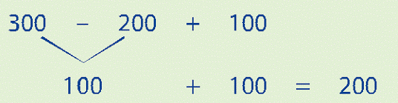

**ACTIVIDAD**

1. Resuelve las operaciones y une cada una con su resultado.

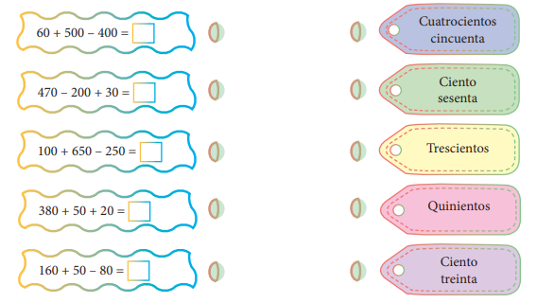

**HOMEWORK**

1. Por favor lee la guía completa antes de empezar a resolverla.

Observa el Video de YouTube para afianzar los temas a trabajar:

Videos: Operaciones combinadas.

<https://www.youtube.com/watch?v=QiFmf7Holf8>

1. Resuelve las páginas 148 y la 154 del módulo. (Se realizaran en la vídeollamada)

Nota: Te invito a desarrollar tu guía con anticipación para poder revisarte en clase.

En la vídeollamada desarrollaremos las páginas del módulo y si ya tienes el resto copiado en tu cuaderno, quedaras eximido (a) de enviar actividad por Nota Escolar.